### Архивные реквизиты:

### Архив ЦАМО, фонд 33, опись 686196, единица хранения 7401

### Ткаченко Виктор Иванович

Год рождения: __.__.1916   
капитан   
в РККА с __.__.1936 года   
место рождения: Украинская ССР, Одесская обл., г. Первомайск

№ записи: 1424368370

**Пречень наград**

|  |
| --- |
| **1. 22.12.1943 Орден Красной Звезды**https://pamyat-naroda.ru/bitrix/templates/pn/img/awards/award10-sm.pngПриказ подразделения №: 424 от: 22.12.1943 |
| Издан: ВС 11 А Белорусского фронта |
| Архив: ЦАМО |
| Фонд: 33 |
| Опись: 686044 |
| Ед.хранения: 2550 |
| № записи: 22386629 |
|  |

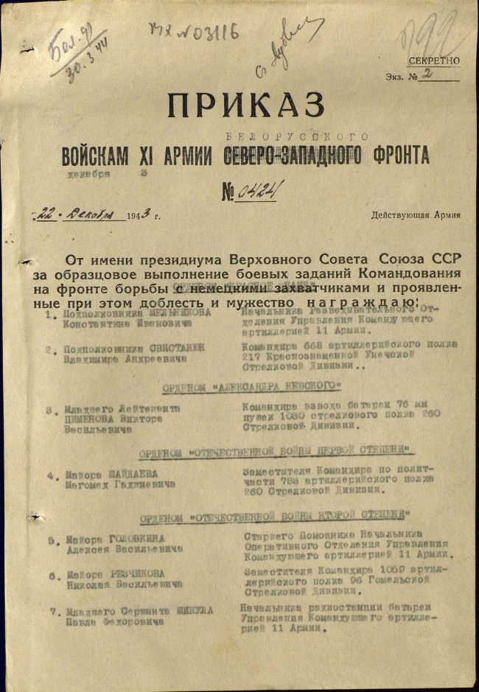

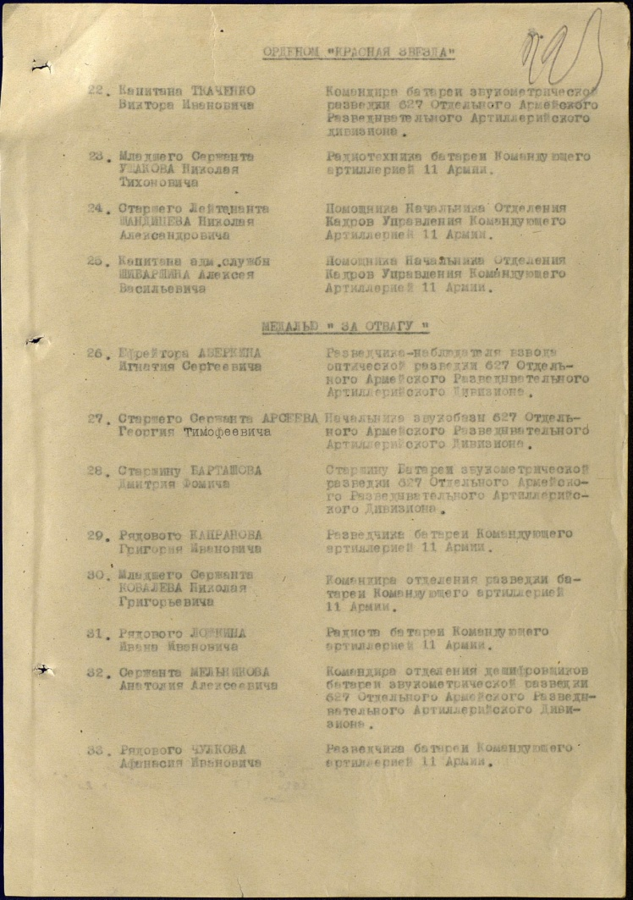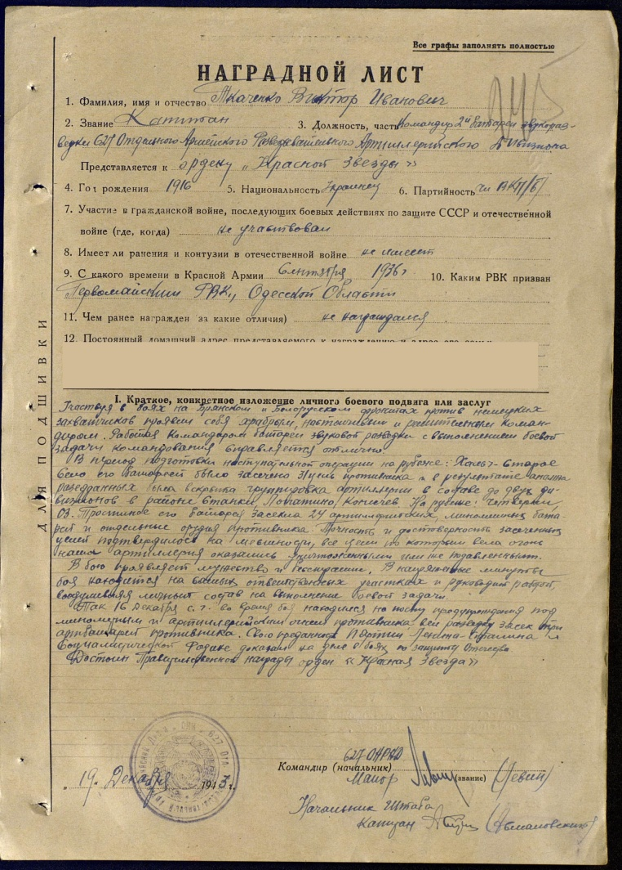

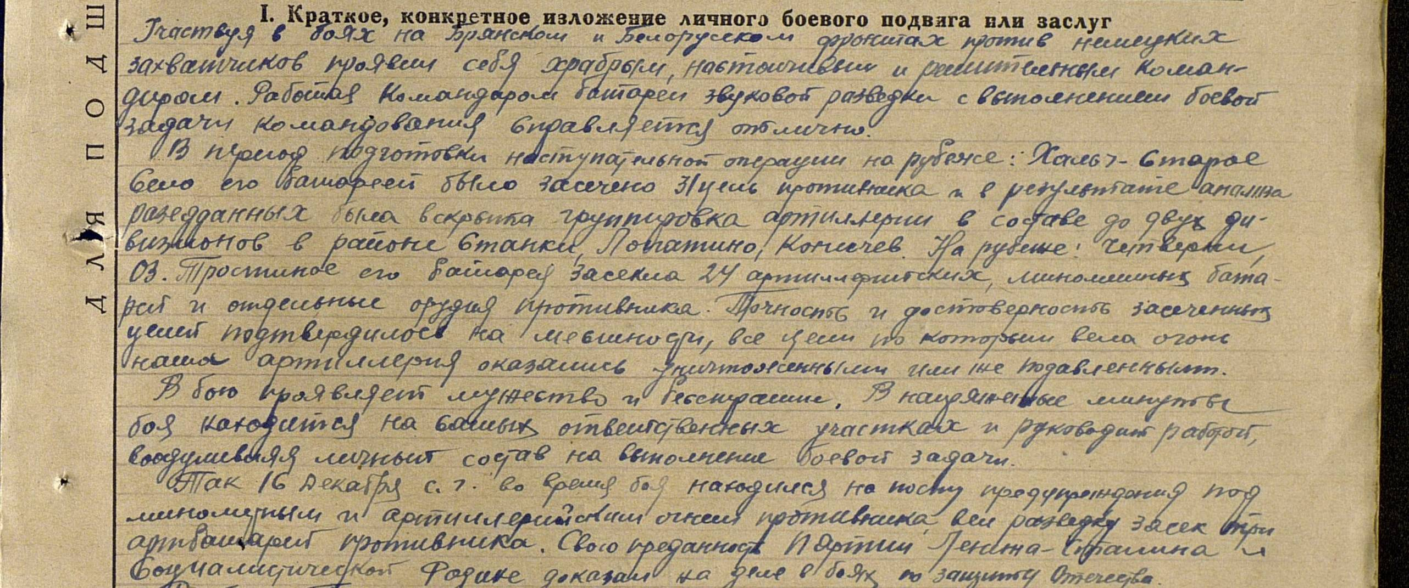

**2. 25/н 10.08.1944 Орден Отечественной войны II степени**

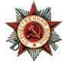

|  |
| --- |
| Приказ подразделения |
| №: 25/н от: 10.08.1944 |
| Издан: ВС 47 А 1 Белорусского фронта |
| Архив: ЦАМО |
| Фонд: 33 |
| Опись: 690155 |
| Ед.хранения: 4139 |
| № записи: 34929553 |

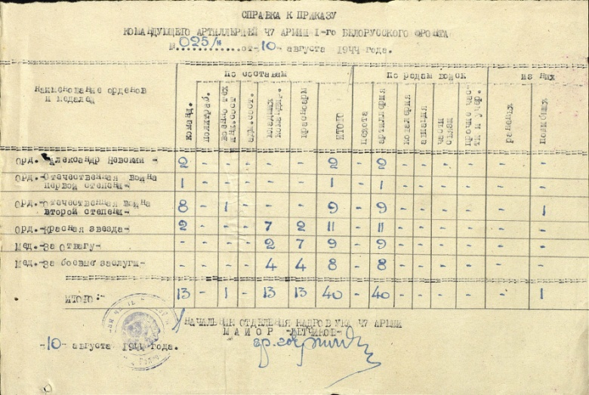

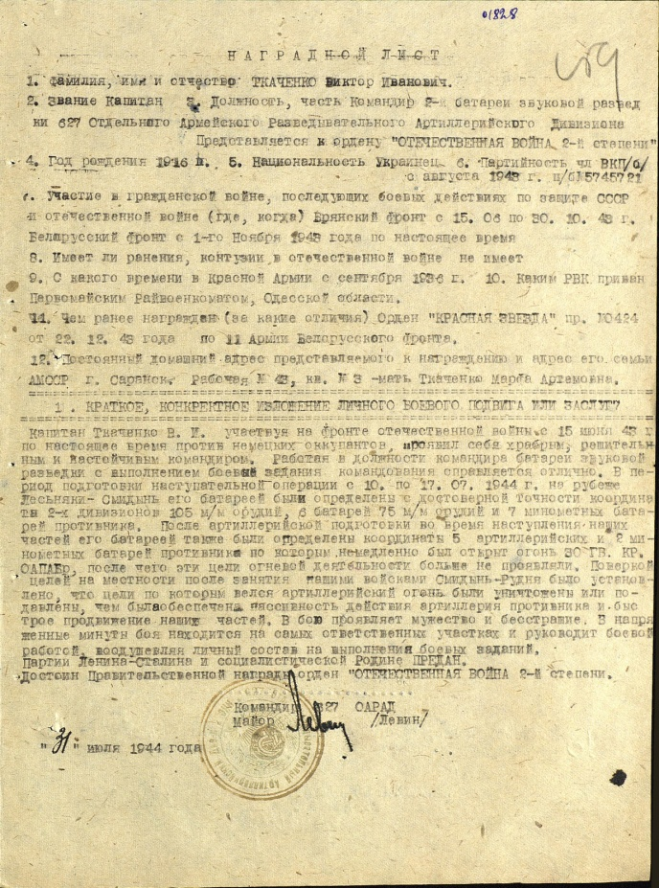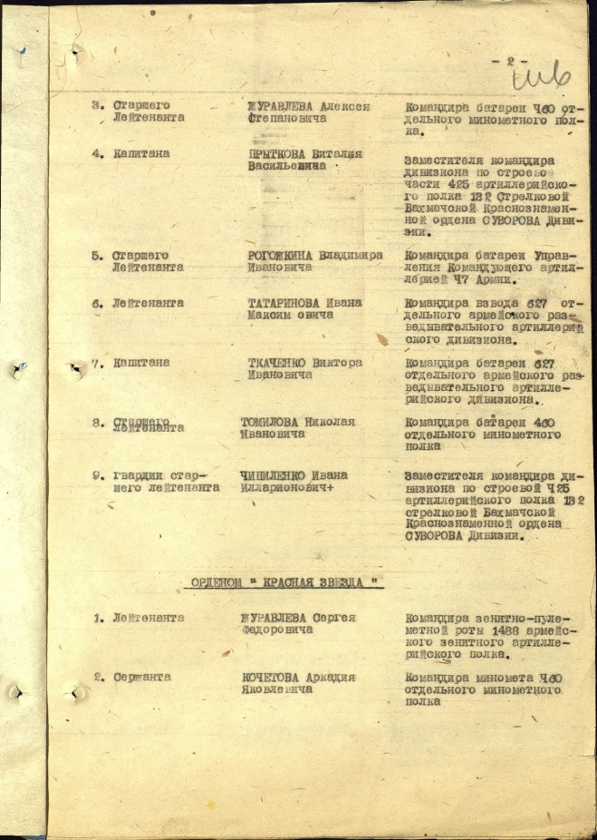

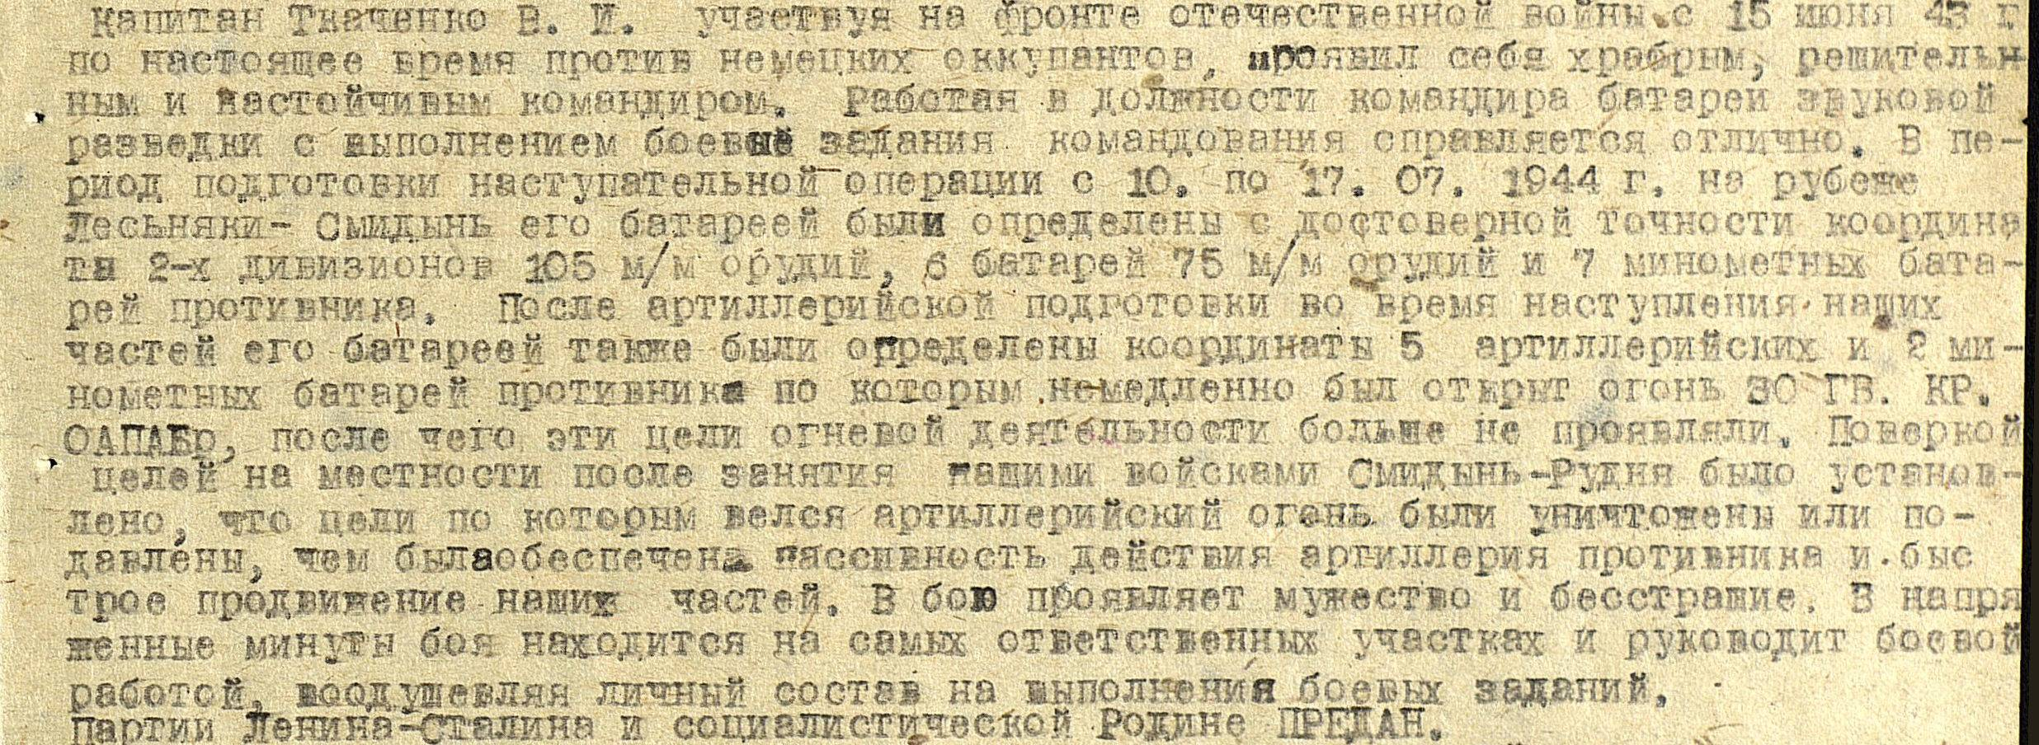

**3. 28/н 04.05.1945 Орден Отечественной войны I степени**

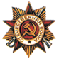

|  |
| --- |
| Приказ подразделения |
| №: 28/н от: 04.05.1945 |
| Издан: ВС 47 А 1 Белорусского фронта |
| Архив: ЦАМО |
| Фонд: 33 |
| Опись: 686196 |
| Ед.хранения: 7401 |
| № записи: 45851423 |

